Tiểu luận môn hỗ trợ ra quyết định

Mình khuyến khích các bạn vẽ các loại biểu đồ sau:

Biểu đồ historam

Biểu đồ dạng char (cho có tương quan so sánh)

Bản đồ dạng Map( so sánh điểm thi giữa các tỉnh và TP trong nước)

Các mục trong phần tiểu luận:

1. Giới thiệu về đề tài
2. Mục tiêu cần đặt được
3. Phân tích điểm thi THPT 2021
4. Phổ điểm từng môn (13 môn):

Cần làm giống vậy( vẽ bằng PI) và rút ra kết luận(có thể tham khảo kệt luận trên internet cho nhanh)

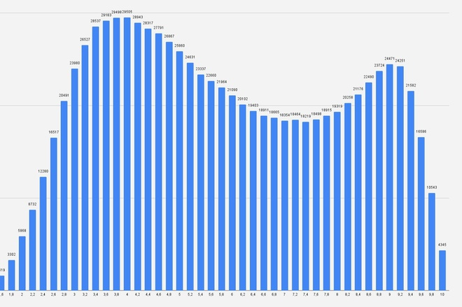

Đây là hình ảnh tốn nhiều giấy mực của báo chí trong kì thi tốt nghiệp THPT năm nay, khi mà biểu đồ có đến tận 2 đỉnh (một đỉnh cho nhóm học sinh kém ở 4 điểm và đỉnh còn lại cho nhóm học sinh giỏi ở 9 điểm). Ở đây có sự chênh lệch vùng miền rất lớn về chất lượng dạy và học ngoại ngữ, tại những vùng thành phố hoặc vùng kinh tế phát triển, môn tiếng Anh được đầu tư tốt hơn. Tuy nhiên, biểu đồ Histogram năm ngoái (và cả những năm trước nữa) có hình dạng phân bố rất bình thường. Giáo dục không thể chỉ trong 1 năm mà có thể thay đổi chất lượng dạy và học như vậy, nhất là trong năm qua bị ảnh hưởng bởi dịch COVID-19.

1. **Phân tích toàn cảnh học lực và điểm thi**
2. Chưa rõ
3. So sánh với năm 2020 và rút ra kết luận
4. Hướng phát triển trong tương lai của đề tài này.
5. Phụ lục